**브레인 스토밍**

| **팀명** | 다이아몬드 | |
| --- | --- | --- |
| **팀원 및 역할** | ▪팀장 : 강민주 = 웹 페이지 제작(프론트 엔드, 백엔드), 서버 구축(Flask),웹 데이터 관리(Oracle DB)  ▪팀원 :  신인수(부팀장) = 키트 제작, 서버 구축(Flask), 키트 데이터 관리(Oracle DB)  양현석 = 키트 제작  박인선 = 데이터 분석(크롤링) | |
| **프로젝트 방향성** | 생활에서 느낀 불편감 해소 및 양질의 삶을 만들자! | |
| **주제** | **제안자** | **제안 이유** |
| 스마트 사육장 | 강민주 | 달팽이를 기르는데에는 온도와 습도가 중요하다. 그때그때 상황에 맞게 관리하기 힘듦.  달팽이를 알에서 부화시켰는데 습도 관리를 제대로 못해 모두 죽었음.자동으로 환경을 센서로 감지하여 온, 습도를 조절해주는 스마트 사육장이 있다면 달팽이들이 연약한 새끼이더라도 잘 기를 수 있을 것이다. |
| 자동 분리 수거기 | *박인선* | 재활용품 종류에 따라 어떤 곳에 분리 수거해야하는 지, 헷갈릴 경우가 있음.  자동으로 분리 수거를 해 준다면, 분리 수거가 매우 편리해 질 뿐만 아니라 쓰레기가 잘못 분류되어 재활용되지 못할 경우가 줄어들 것이다. |
| 독거노인 관찰(스마트 하우스) | *신인수* | 현재 상용화되어있는 wifi) 콘센트를 이용하여 집에 전력 소모량을 보고, 독거노인분들의 생활패턴을 파악하여 좀 더 안정적으로 생활리듬을 파악하여 이상징후를 미리 파악하고, 고독사를 미연에 방지하고자 하는용도 |
| Solar panel + window | *양현석* | 보일러 난방비용을 태양열 전력으로 전환하여 국가의 저탄소 배출 정책에 적극 참여하는 친환경사업성 |
| 링크 참조 : [프로젝트 아이디에이션](https://docs.google.com/spreadsheets/d/1x6C1GQ_dC8HDbMEN_Mqh_5JInPAlIYyh5ZfyWoXgy4w/edit?usp=sharing) | | |

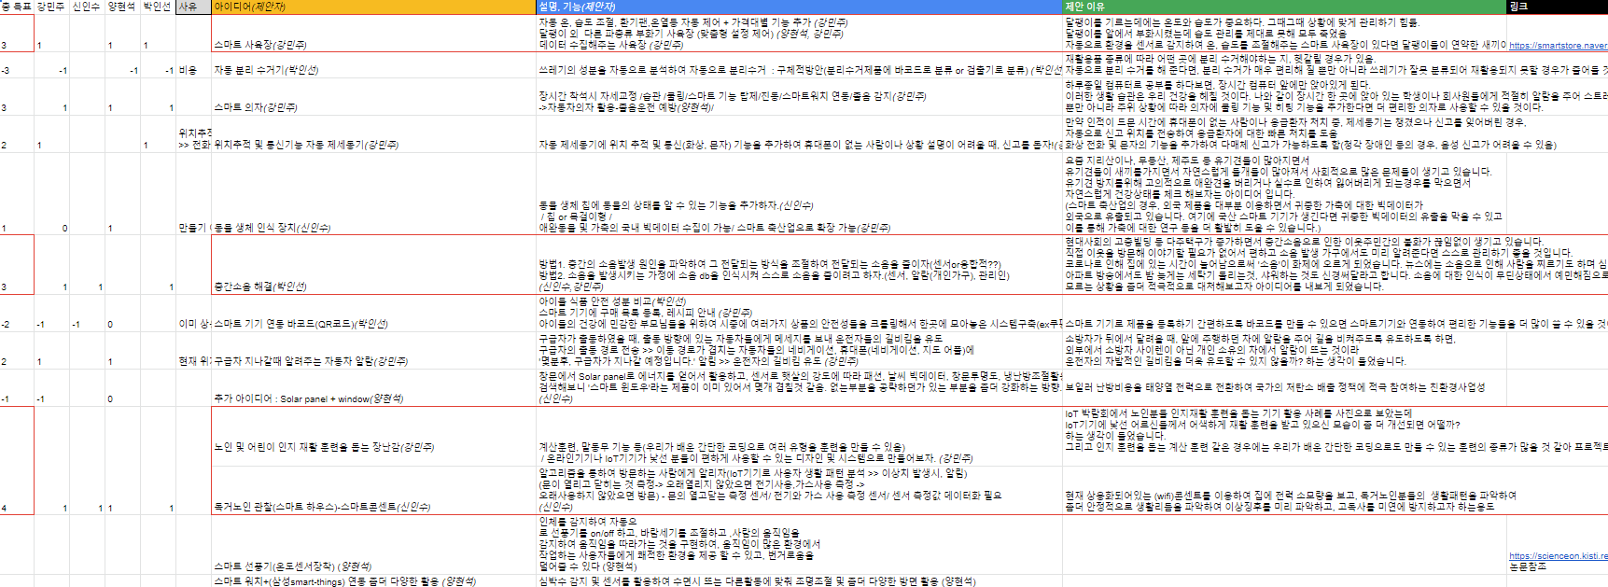

**아이디어 기획서**

| **팀명** | **다이아몬드** |
| --- | --- |
| **팀원 및 역할** | ▪팀장 : 강민주  ▪팀원 : 신인수(프로젝트 부팀장), 양현석, 박인선 |
| **아이디어 주제** | 자동 환경 제어 및 데이터 수집 기능이 있는 파충류, 소형 포유류용 사육장 자동화 키트 |
| **제안 배경 및**  **필요성** | ▪ 시장현황  <표 1-2 참고>  전체 인구의 14.95% 반려 동물을 키우는 가구 3128962가구  반려 동물 비율 중 약4.42%에 파충류 및 소형 포유류 포함됨  반려 동물 시장 규모 5조8000억원 매년 급격히 증가하고 있음  전 세계적으로는 한국이 1인당 펫 양육비 9번째로 지출이 많은 국가  전 세계적으로 본다면 더 시장이 넓음  ▪ 필요성 및 차별성 기입  저렴하고 만들어져 있는 IoT 기반의 스마트 사육장 부재  판매 중인 데이터 수집이 가능한 사육장 없음  파충류는 포유류나 조류와는 다르게 사육된 종이라고 할지라도 여전히 야행동물이고 종마다 요구하는 특별한 환경 조건들이 있다.  (변온동물로서 온도 경사를 만들어 주는 것이 반드시 필요) |
| **유사 제품 현황**  **및 비교** | ▪ 기존 서비스 및 유사 제품 분석 및 비교  ▪ 추가 기능 없는 케이지 2~3천원  ▪ 자동 온도 조절 사육장 6만원~  ▪ 렙 다이어리 앱 : 먹이, 몸무게, 메이팅, 산란, 헤칭, 청소 등 직접 입력하는 렙 다이어리 |
| **제안 내용** | ▪ 개발 목표   * 온,습도 제어 * 펫캠 * 센서, 기기 고장 알람   ▪ 개발 내용  우리가 배운 아두이노 키트들을 사용하여 저렴한 스마트 사육장을 만들자.   * 온, 습도 센서 >> 사육장 제어, 사용자에게 사육장 환경 데이터 전송 * 펫 캠 : 실시간 영상 송출, 웹 페이지에서 확인 및 제어 가능 * 고장 알림 : 사육장 온,습도 정상범위가 아닌 상태로 장시간 소요시 알림, 센서 값이 안 읽혀 올 때, 알림 |
| **수행 방법** | ▪데이터 확보방안  센서 설치 및 직접 작동 및 실험을 통한 데이터 확보, 인터넷, 책  ▪추진 전략( 일정, 수행 방법 등 )   * 자동 온, 습도 조절 키트 완성 * 데이터 수집 및 전송 시스템 구축 * 펫캠, 알람 순으로 위 과정을 반복 |
| **기대효과 및 활용방안** | ▪ 바쁜 일정 중에도 애완동물의 사육장 상태를 안정적으로 유지할 수 있다.  ▪ 사육장 내부 환경 데이터를 통해 원거리에서도 사육장 상태 확인 가능  ▪ 농장의 자동화로 이어질 수 있음 |

**(1) 제안 배경 - 외부 환경 분석 (PEST / STEEP)**

| **정책적 배경** | ▪ 동물 보호법 제정으로 동물 관련 영업시설이나 양육자가 애완동물에게 적절한 사육환경을 제공할 필요가 있음  <표3-5, 3-11 참고> |
| --- | --- |
| **경제적 배경** | ▪ 2016년 12월 “반려동물 보호 및 관련산업 육성대책” 발표  에서 반려동물 시장 규모 확대를 목표로 펫용품 해외 시장 개척 지원 추진 <그림 3-5 참고> |
| **사회적 배경** | ▪ 핵가족화와 펫팸족 증가  <표 1-2 참고> |
| **트렌드 배경** | ▪ 반려동물 시장에서, IoT 결합 애완동물 용품, 애완동물의 IoT 서비스의 증가 |
| **기술적 배경** | ▪ IoT 기술의 발달로 기존의 애완동물 용품이나 사육장을 IoT 환경으로 구축 가능해 짐 |
| **제도적 배경** | ▪ 성숙한 반려동물 문화 정착을 위해 동물의 복지 수준 향상 및 반려동물 양육자의 책임의식 고취를 제도적으로 장려 |

**(2) 제안 배경 - 내부 환경 분석 (3C)**

| **제안자 능력** | ▪ 아두이노 키트를 다룰 수 있음,  Python, JS, HTML 언어 사용,  달팽이 키운 경험 1년 이상 |
| --- | --- |
| **경쟁제품/기술/특허 분석** | ▪ 추가 기능 없는 케이지 2~3천원  ▪ 자동온도 조절 장치 : 7~8천원 (직접 설치해야 함)  ▪ 자동 온도 조절 사육장 6만원~  ▪ 렙 다이어리 앱 : 먹이, 몸무게, 메이팅, 산란, 헤칭, 청소 등 직접 입력하는 렙 다이어리 |
| **고객 분석** | ▪ 소형 포유류 및 파충류 사육자, 기타 동물의 사육장 제어를 위해 키트가 필요한 사람 |

**(3) 필요성**

| **필요성** | ▪ 처음 애완동물을 기르는 사람이나 갓 태어난 개체의 경우 서식환경에 맞게 사육장을 조성하는 것이 힘듦.  ▪ 파충류의 경우, 외출 중일 때에도 사육환경 유지가 필요  ▪ 장기간 외출시, 애완동물의 상태 확인 및 관리 필요 |
| --- | --- |
| **차별성** | ▪ 아두이노 키트를 사용하여 저렴한 가격대 형성 가능  ▪ IoT 키트로서 원격 관리 가능  ▪ 자동화 및 펫캠 기능, 사육장 환경이 정상적으로 유지가 되지 않을 때 알람을 주는 판매중인 사육장 현재 없음 |
| **현재까지**  **준비사항** | ▪ 사육 키트 이용 가능 애완동물 종류  ▪ 사육 키트에 넣을 주요 기능 결정   * 온,습도 제어 * 펫캠 * 센서, 기기 고장 알람 |
| **기대효과** | ▪ 사육장 환경 제어의 자동화 : 초보 사육자, 새끼 개체에게 안정적 사육장 상태를 제공 가능  ▪ 외출 시에도 원격 관리 및 확인 가능  ▪ 소형 포유류 및 파충류에 대한 IoT 펫 용품 및 서비스 상품의 활성화  ▪ 동물의 종에 따라 IoT 사육장 커스터마이징 |
| **활용방안** | ▪ 애완동물 빅데이터 수집  ▪ 스마트 팜에서 농장 자동화 기기로 사용 가능 |

**(4) 개발 내용**

| **개발 목표** | ▪ 사육 키트 기능   * 온,습도 제어 * 펫캠 * 센서, 기기 고장 알람   ▪ 커스터마이징 가능한 디자인 |
| --- | --- |
| **개발 내용** | * 온, 습도 센서 >> 사육장 제어, 사용자에게 사육장 환경 데이터 전송 * 펫 캠 : 실시간 영상 송출, 웹 페이지에서 확인 및 제어 가능 * 고장 알림 : 사육장 온,습도 정상범위가 아닌 상태로 장시간 소요시 알림, 센서 값이 안 읽혀 올 때, 알림 |

**(5) 달성 목표 및 달성 전략**

| **달성 목표** | ▪ 초보 사육자도 편하게 이용 가능  ▪ 어린 개체도 건강히 자랄 수 있을 정도로 섬세하게 생육 환경 유지 |
| --- | --- |
| **달성 전략** | ▪ 여러 차례의 실험을 통해 정확한 온, 습도 제어 시기 및 양을 결정 |

**(6) 개발 일정**

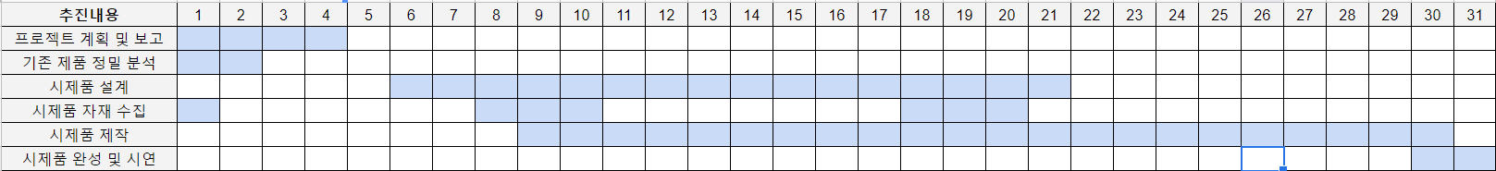

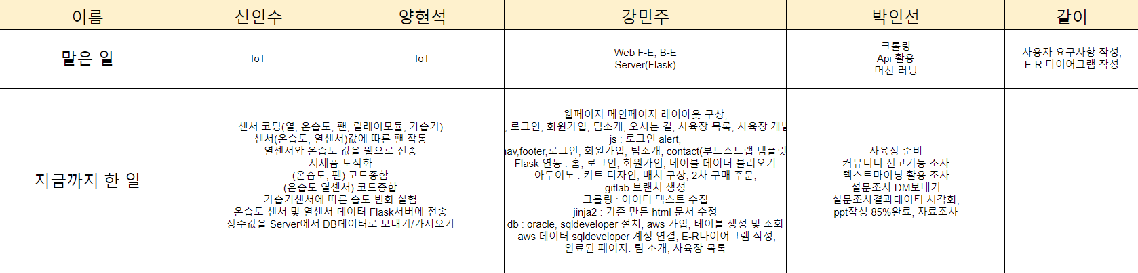

**(7) 참여 인원**

| **이름** | **역할 및 능력** |
| --- | --- |
| 강민주 | ▪ Flask 서버 구축,  웹 프론트엔드 및 백엔드 개발(HTML/CSS/JS/Jinja),  웹 데이터 관리(Oracle DB: 회원 정보, 게시글, 키트 정보, 센서값, 사육장, 애완동물) |
| 신인수 | ▪ 아두이노 키트 제작(배선, 코딩, 디자인: DHT11, 적외선 온도 센서, LCD, 릴레이 모듈, 시리얼 통신, wifi 통신),  Flask 서버 구축,  센서 데이터 관리(Oracle DB: 키트 정보, 센서 값) |
| 양현석 | ▪ 아두이노 키트 제작(배선, 코딩, 디자인: DHT11, 적외선 온도 센서, LCD, 릴레이 모듈, 시리얼 통신, wifi 통신) |
| 박인선 | ▪ 데이터 분석(selenium으로 매크로를 만들어 설문지 배포, 설문조사 결과 정리),  발표 PPT 작성 |

**(8) 시장 분석**

| **국내시장 규모 및 현황** | ▪ <표 1-2 참고>   * 전체 인구의 14.95% * 반려 동물을 키우는 가구 3128962가구 * 파충류 혹은 소형 포유류는 기타에 해당(약 4.42% 이하) |
| --- | --- |

**(9) SWOT 분석**

| ▪ 포기를 모르는 끈기와 근면 성실함  ▪ 다양한 분야의 전공자들로 구성된 팀  ▪ 아두이노 키트를 이용한 가성비  ▪ 다양한 동물의 필요에 따라  커스터마이징 가능 | **S(강점)** | **W(약점)** | ▪ 기존 참고할 만한 파충류 및 소형 포유류 전용 IoT 제품이 없음  ▪ 고도의 기술력이 없기 때문에  쉽게 모방 제품이 출시될 수 있다. |
| --- | --- | --- | --- |
| ▪ IoT 기반의 사육장 부재  ▪ 파충류 및 소형 포유류를 위한 IoT 서비스 부재  ▪ 펫팸족 및 펫코노미스트의 증가 | **O(기회)** | **T(위협)** | ▪ 개나 고양이에 비해  좁은 시장성  ▪ 생물의 번식과 사육이 단순한  알고리즘으로 해결될 문제는  아니며 이에 대한  전문적 지식 및 경험 부족 |

**(10) STP 전략**

| **고객 분류** | ▪ 현재 애완동물 사육 중인 사람과 아닌 사람  ▪ 애완동물 종에 따른 분류  ▪ 필요한 키트에 따른 분류 |
| --- | --- |
| **목표 고객** | ▪ 소형동물 및 파충류 사육자 |
| **시장에서 제품의 위치** | ▪ 소형 동물 및 파충류 동물의 IoT 펫 용품 및 서비스 제품 |

**(11) 4P 전략**

| **제품** | ▪ 소형애완동물 사육장 생육환경 자동화 키트 |
| --- | --- |
| **가격** | ▪ 원가+이윤 30% |
| **판매 방법** | ▪ 온라인 판매 : 공식 홈페이지, 온라인 쇼핑몰  ▪ 오프라인 판매 : 펫 샵, 동물병원 등 |
| **홍보 방법** | ▪ 펫 카페 및 오프라인 매장 이용객 대상 홍보   * 사육장을 자동화하여 처음 키워보는 동물도 쉽고 편하게 키울수 있다.   ▪ SNS를 이용한 홍보  ▪ 웹 사이트에서 애완동물에 대해 유용한 정보를 제공하고 해당 경로로 웹사이트를 방문한 사람에게 제품 홍보 |

<참고 자료>

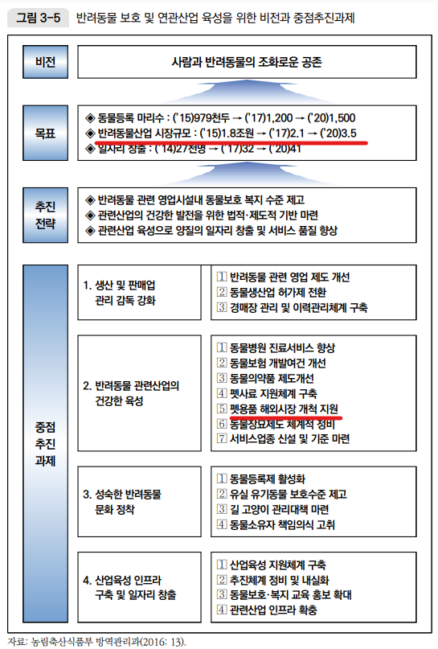

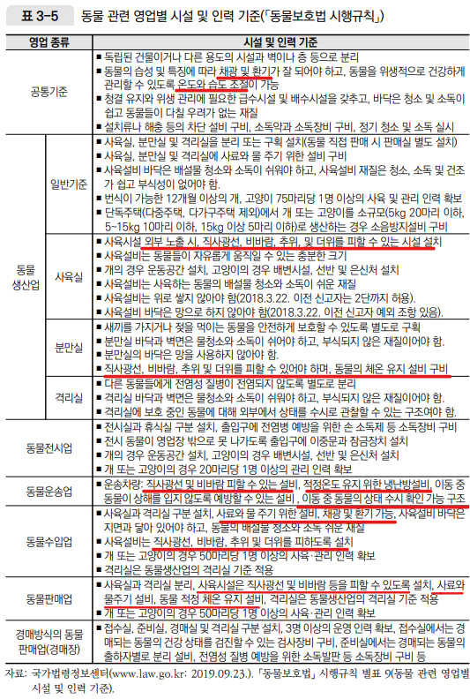

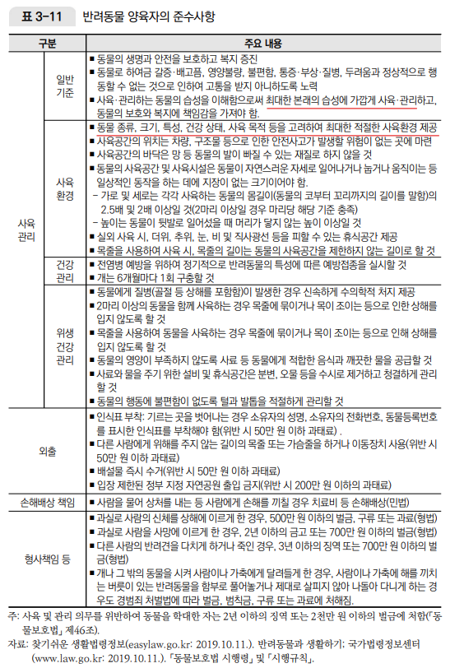

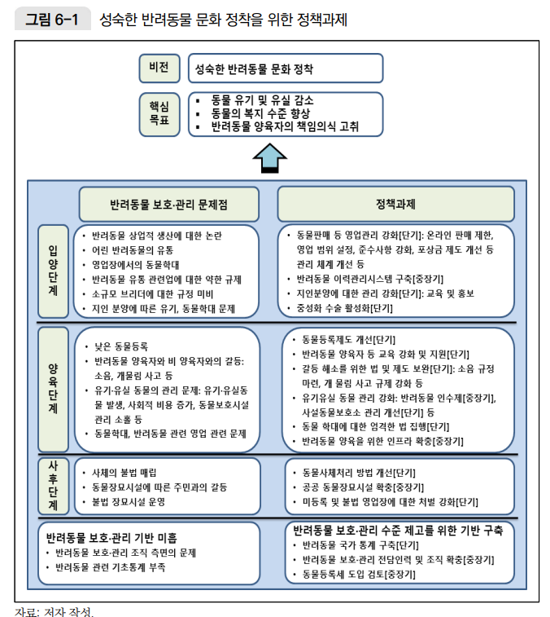

표 1-1. 통계청 20220217 반려동물 유무, 반려동물을 키우는 이유 통계 자료

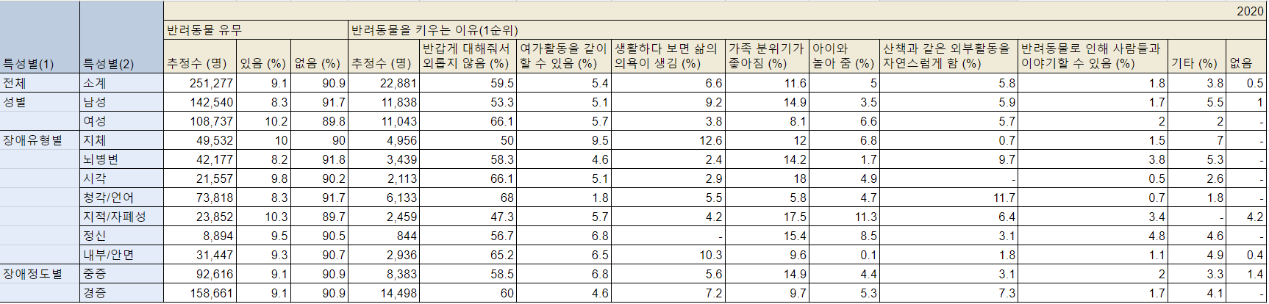

표 1-2. 통계청 20220803 반려동물 보유 여부 및 반려동물 종에 대한 통계 자료

